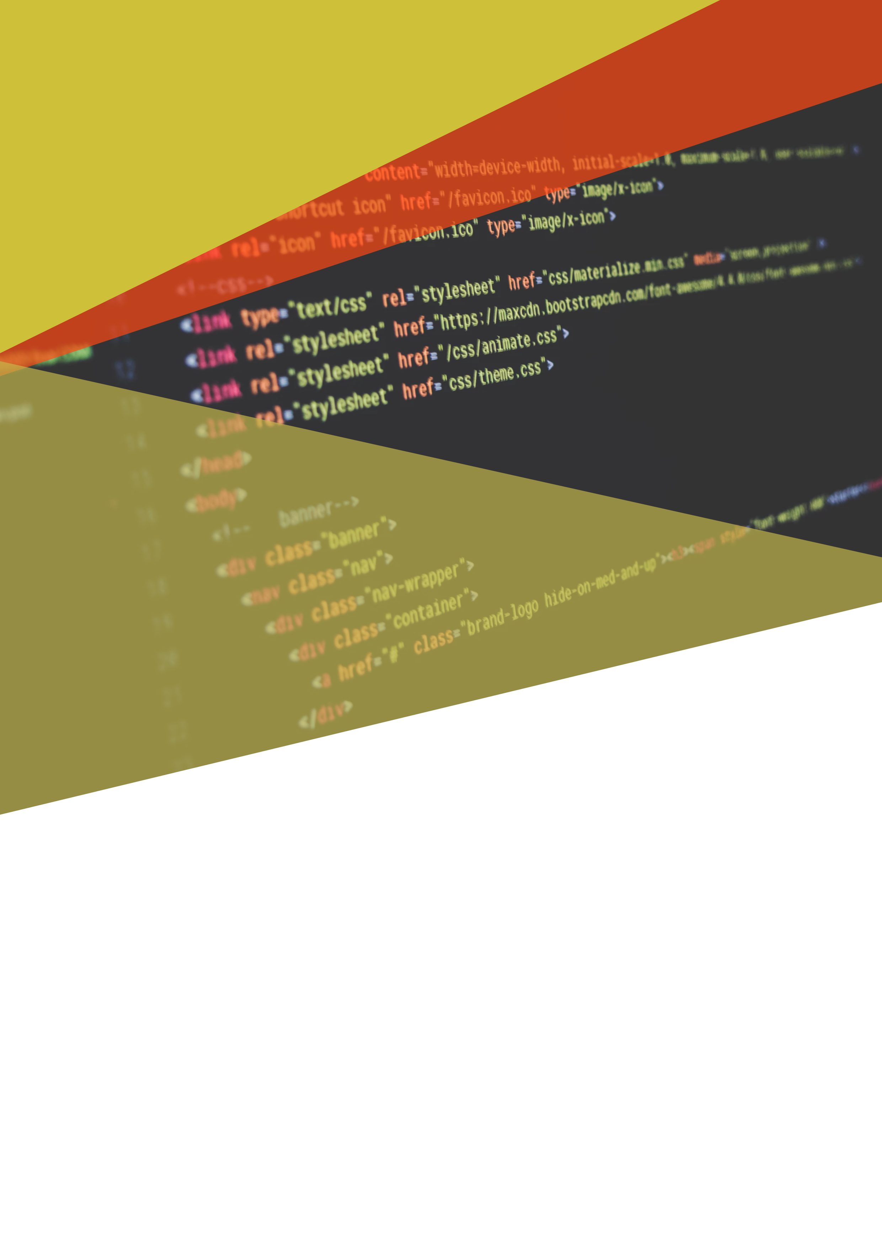

**Nom de l’entreprise : WY GAME TECHNOLOGIES**

**Nom du projet : JEU de HEX**

**Personnel : Walid BOURAYA et Youssef RKAISSI**

JEU DE HEX

Cahier des charges

SOMMAIRE

1. Présentation de l’entreprise  
   A.1. Les objectifs  
   A.2. Les cibles
2. Les concurrents
3. Développement du logiciel  
   C.1. Caractéristiques et fonctionnalités

**C.1.1 les fonctionnalités**

**C.1.2 les contraintes**

C.2. Structure du logiciel

1. Charte graphique du logiciel
2. Les spécificités et les livrables   
   E.1. Les contraintes techniques  
   E.2. Les livrables  
   E.3. Le planning

A. PRESENTATION DE L’ENTREPRISE

**WY GAME TECHNOLOGIES** est une entreprise spécialisée en création des jeux en lignes depuis 12/02/2020 et elle vise de donner au jeux traditionnel comme par exemple HEX ou GO un nouveau gout en ajoutant de nouveaux fonctionnalités à ces derniers. L’entreprise est constituée de deux membres avec un chiffre d’affaire de 5000 DH.

A.1. Les objectifs

Ce projet vise à améliorer le jeu HEX en ajoutant des fonctionnalités comme jouer contre l’ordinateur et enregistrer la partie et aussi voir le classement mondial du joueur.

A.2. Les cibles

Puisque le jeu est familial, on vise tous les générations, toute personne qui veux jouer le jeu aura accès comme aussi il est gratuit donc les joueurs ne paieront rien.

B. LES LOGICIELS CONCURRENTS

Plusieurs de nos fonctionnalités ressemble au fonctionnalités donner par nos concurrents comme les principes fonction du jeu et même jouer contre l’ordinateur. Mais aucun de ces logiciels donne au utilisateur le droit d’avoir un classement mondial et aussi d’enregistrer la partie.

C. DÉVELOPPEMENT DU LOGICIEL

C.1. Caractéristiques et fonctionnalités

**C.1.1 les fonctionnalités**

1. Le Logiciel sera un Jeu web en ligne et gratuit.
2. Le jeu est sous forme d’un diamant équilatérale où deux façade qui s’oppose seront en rouge et les deux autres en bleu. Dedans il aura des hexagones (ici d’où vient le nom du jeu ‘HEX’), à l’intérieurs de ces hexagone un cercle coloré en rouge ou en bleu –selon le tour- va apparaitre. Le but est de relier les deux façades avec la couleur correspondante.
3. Il aura aussi la possibilité de jouer contre l’ordinateur et même l’ordinateur peut jouer contre un autre ordinateur (AI vs AI).
4. Il aura une fonction swap qui permet au deuxième joueur de placer son premier cercle à la place du cercle mit par le premier joueur.
5. Il aura une fonction pour recommencer à nouveau et aussi une fonction pour avoir l’aide
6. Le jeu pourra être enregistrer
7. Et si vous êtes en ligne vous ne pourriez pas utiliser les fonctions 5 et 6 mais vous pourriez voir vôtre classement mondial

**C.1.2 les Contraintes**

1. Nôtre jeu contiendra les droits d’accès
2. L’utilisateur doit nécessairement avoir une connexion internet et un navigateur
3. Pour viser la plupart de gents le jeu sera en anglais comme une première version

C.2. Structure du logiciel

Premièrement il aura une interface d’accueil où l’utilisateur va choisir de se connecter et jouer en ligne ou bien jouer en mode local solo ou local multijoueur. Puis en choisissant de jouer en ligne le jeu va apparaitre avec un menu où se trouve le classement du joueur mondialement et aussi la possibilité d’enregistrer la partie. Finalement en mode local le joueur ou les joueurs vont voir un menu où il a les modes de jeu ainsi la fonction swap et aussi retour en action et dernièrement un enregistrement de la partie.

D. CHARTE GRAPHIQUE DU LOGICIEL

Définissez les polices de caractère (typographie, taille, aspect) et les couleurs

…………………………………………………………………………………………………………………

…………………………………………………………………………………………………………………

…………………………………………………………………………………………………………………

…………………………………………………………………………………………………………………

…………………………………………………………………………………………………………………

…………………………………………………………………………………………………………………

…………………………………………………………………………………………………………………

…………………………………………………………………………………………………………………

…………………………………………………………………………………………………………………

…………………………………………………………………………………………………………………

…………………………………………………………………………………………………………………

…………………………………………………………………………………………………………………

…………………………………………………………………………………………………………………

…………………………………………………………………………………………………………………

…………………………………………………………………………………………………………………

…………………………………………………………………………………………………………………

E. LES SPECIFICITES ET LES LIVRABLES

E.1. Les contraintes techniques

Précisez vos attentes concernant les besoins connexes à ce projet que le prestataire devra fournir :

* Formation à l’utilisation du logiciel
* Assurer la maintenance
* Proposer des astreintes pour le dépannage
* Rédaction de la documentation
* …

…………………………………………………………………………………………………………………

…………………………………………………………………………………………………………………

…………………………………………………………………………………………………………………

…………………………………………………………………………………………………………………

…………………………………………………………………………………………………………………

…………………………………………………………………………………………………………………

…………………………………………………………………………………………………………………

…………………………………………………………………………………………………………………

…………………………………………………………………………………………………………………

…………………………………………………………………………………………………………………

…………………………………………………………………………………………………………………

…………………………………………………………………………………………………………………

…………………………………………………………………………………………………………………

………………………………………………………………………………………………………………… …………………………………………………………………………………………………………………

E.3. Les livrables

Ecrivez les informations que vous souhaitez voir apparaitre dans le devis de vos prestataires.

…………………………………………………………………………………………………………………

…………………………………………………………………………………………………………………

…………………………………………………………………………………………………………………

…………………………………………………………………………………………………………………

…………………………………………………………………………………………………………………

…………………………………………………………………………………………………………………

…………………………………………………………………………………………………………………

…………………………………………………………………………………………………………………

…………………………………………………………………………………………………………………

…………………………………………………………………………………………………………………

…………………………………………………………………………………………………………………

…………………………………………………………………………………………………………………

…………………………………………………………………………………………………………………

…………………………………………………………………………………………………………………

………………………………………………………………………………………………………………… …………………………………………………………………………………………………………………

E.4. Le planning

Ajoutez un agenda des dates souhaitées pour la validation des différentes étapes :

* Date de la création des prototypes
* Dates des tests
* Date de la validation des prototypes
* Date de mise en ligne

…………………………………………………………………………………………………………………

…………………………………………………………………………………………………………………

…………………………………………………………………………………………………………………

…………………………………………………………………………………………………………………

…………………………………………………………………………………………………………………

…………………………………………………………………………………………………………………

…………………………………………………………………………………………………………………

…………………………………………………………………………………………………………………

…………………………………………………………………………………………………………………

…………………………………………………………………………………………………………………

…………………………………………………………………………………………………………………

………………………………………………………………………………………………………………… …………………………………………………………………………………………………………………

………………………………………………………………………………………………………………… …………………………………………………………………………………………………………………

…………………………………………………………………………………………………………………

…………………………………………………………………………………………………………………

…………………………………………………………………………………………………………………

…………………………………………………………………………………………………………………

………………………………………………………………………………………………………………… …………………………………………………………………………………………………………………

…………………………………………………………………………………………………………………

…………………………………………………………………………………………………………………

…………………………………………………………………………………………………………………

…………………………………………………………………………………………………………………

…………………………………………………………………………………………………………………

…………………………………………………………………………………………………………………

…………………………………………………………………………………………………………………

…………………………………………………………………………………………………………………

…………………………………………………………………………………………………………………

…………………………………………………………………………………………………………………

………………………………………………………………………………………………………………… …………………………………………………………………………………………………………………

………………………………………………………………………………………………………………… …………………………………………………………………………………………………………………

…………………………………………………………………………………………………………………

…………………………………………………………………………………………………………………

…………………………………………………………………………………………………………………

…………………………………………………………………………………………………………………

………………………………………………………………………………………………………………… …………………………………………………………………………………………………………………

…………………………………………………………………………………………………………………

…………………………………………………………………………………………………………………